Выставка «Посуда в крестьянском доме»

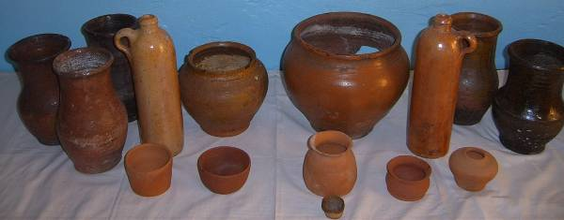

Вся посуда в крестьянском доме была деревянной, а горшки и латки (низкие плоские миски) — глиняными.
Жидкости хранили в глиняных крынках с круглым туловищем, небольшим донцем и вытянутым горлом.
Глиняную посуду покрывали простой глазурью, деревянную украшали росписью и резьбой. Многие из ковшей, чашек, мисок и ложек сегодня находятся в музеях России.

Кринка
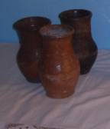
Названия сосудов для хранения молока и молочных продуктов связаны по происхождению с древней гончарной терминологией, а также с названиями молока или продуктов из него. Это прежде всего слова с общеславянским корнем крин-. Они относятся к числу древних в русском языке. Сюда входят криница, кринка, криночка, кринца. Криница в значении горжлюк для масла в древности известно в северо-восточной части севернорусской территории, та же отмечено и кринца. В национальный период слово криница употребляется в вятских, олонецких, тверских и псковских говорах.
Слова кринка, криночка 'глиняный горшок, иногда обтянутый берестой, для хранения молока', по данным письменных источников, употреблялись на обширной территории от Тихвина до Вятки (ныне Киров) и от Архангельска, до Рязани. Однако пока нет оснований объявлять слово кринка общерусским для периода.
Московской Руси, поскольку в памятниках значительной части южнорусской территории оно не обнаружено. Там ему соответствовали диалектные наименования мастюшка и молостов. В национальный период кринка входит в литературное употребление.

В крестьянском хозяйстве широко использовались и бондарные изделия: бочки, кадки, чаны, ушаты, лохани, шайки. Ушат назывался так, потому что с двух сторон к нему приделывали ушки с дырочками. В них продевали палку, чтобы удобнее было носить в ушате воду. Шайки были с одной ручкой. Бочками называли большие емкости округлой формы с узким дном, а у кадок дно было широкое.
Сыпучие продукты хранили в деревянных поставцах с крышками, берестяных туесах и бураках. В ходу были плетеные изделия — лукошки, корзины, короба из лыка и прутьев.
Чугуны делали из твердого материала — чугуна. Печные чугуны имели округлое туловище и узкое дно. Благодаря такой форме печной жар равномерно распределялся по поверхности горшков.
Печная посуда
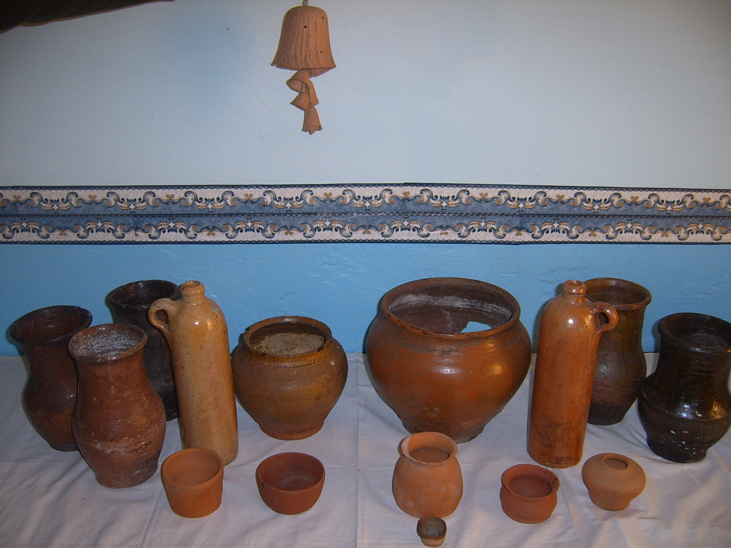
В стародавние годы для приготовления пищи в русской печи применялись глиняные горшки — сосуды, имевшие сильно вздутое тулово, широкое горло и узкое дно. Благодаря такой форме жар, который возникает в варочной камере, охватывает со всех сторон поверхность горшка. Поскольку горшок сверху плотно закрывался глиняной крышкой-сковородой, то пища в нем не только хорошо проваривалась, но сохраняла все полезные вещества. Очевидно, что печной горшок был прообразом современной скороварки. А если в горшок все же попадал дымок, то это только придавало пище особую пикантность и «шестковая стряпня», как называли раньше пищу, приготовленную в печи, от этого только выигрывала. Обычно горшки покупали на базаре или у местного гончара.
Нередко купля-продажа совершалась следующим образом. Покупатель приходил к гончару, выбирал необходимый ему горшок и насыпал в него доверху муки. Гончар высыпал муку в стоявшую тут же бочку, а горшок отдавал покупателю. Из этого нетрудно сделать вывод: чем больше горшок, тем дороже он стоил. Горшки часто разбивались, и поэтому многие хозяева вынуждены были самостоятельно лепить, или «крутить», их на гончарном круге. Они заготавливали и обрабатывали глину, формовали горшки, а затем обжигали их в горниле русской печи. О судьбе глиняного горшка образно и очень точно рассказано в старинной загадке, в которой использованы библейские образы: «Взят от земли, яко Адам; ввержен в пещь огненну, яко три отрока; посажен на колесницу, яко Илия; везен бысть на торжище, яко Иосиф; куплен женою за медницу; поживе тружеником в огне адском и надсадился; облечен бысть в пестрые ризы и нача второй век жить; по одряхлении же рассыпался, и земля костей его не приемлет». Если историю, изложенную в загадке, перевести па современный язык, то суть ее следующая. Из земли была взята глина, из которой слепили горшок обожгли в печи, а затем его положили на телегу и свезли на базар; там он был купен стряпухой за медную монету; потрудившись какое-то время в огненной печи, горшок не выдержал и разбился; однако он был повит берестяными лентами и стал жить второй век; но время с же взяло свое — горшок одряхлел и рассыпался, остались одни черенки, которые в изобилии можно встретить и сейчас на крестьянских огородах.
Обычно горшки имели естественный цвет обожженной глины. Иногда их обливали перед обжигом жидкой беложгущейся глиной, и тогда они становились светлыми. Порой поступали наоборот, «морили» — в печи без доступа воздуха. В результате горшки приобретали глубокий черный цвет.
В глиняных горшках варили щи, супы, каши, тушили мясо, овощи и рыбу, кипятили воду. И в каждом случае требовался горшок определенного размера: от многоведерного до небольшого горшочка, вмещающего всего 200-300 г пищи. В самом большом горшке, называемом корчагой или маркитой, кипятили воду, парили белье и заваривали корм скотине. Горшок меньшего размера тамбовские крестьяне называли естальником, рязанцы — егольником, а по всей остальной Руси его величали щаным горшком. Из названия понятно, что в нем готовили первые блюда, и прежде всего излюбленные у русских людей щи. Горшок средней величины назывался кашником и использовался для приготовления вторых блюд и прежде всего каши. Самые маленькие горшочки называли малышами, горшенятами или махотками. В них топили русское масло и готовили варенец. В зажиточных семьях махотки использовались для приготовления порционных блюд, например тушеной картошки с мясом и грибами пли ухи «по-архиерейски». В высоких узкогорлых горшках — кринках, горлачах, или горнушках, готовили после топки печи молочные блюда: ряженку, варенец и топленое молоко.
Сверху горшки накрывали латками, или ладками, — глубокими глиняными сковородами. Большие ладки употреблялись для приготовления вторых блюд, на них запекали рыбу и жарили картошку.
Специальные глиняные сковороды с низкими бортами, так называемые черепушки, использовались для выпечки черепенников, или гречишников, особых блинов из гречневой муки в постном масле. Для выпечки пирогов и пряников использовали сделанные из листового металла противни.
Своеобразным символом изобилия в русских народных сказках стали «молочные реки и кисельные берега». В современном представлении кисель такая же жидкость, как молоко. Поэтому «кисельные берега» воспринимаются как вольное поэтическое отступление. Между тем тот кисель, о котором идет речь в сказках, был настолько крутым, что его разрезали на отдельные куски, раскладывали по мискам и заливали молоком. В воображении безвестных авторов сказок каждый кусок киселя возвышался над молоком, как настоящий остров с крутыми берегами. А отсюда недалеко до молочных рек с кисельными берегами. Крутой кисель готовили из овсяной муки с добавлением в него меда. Специально приготовленное тесто выливали в глиняный судок и отправляли в печь. Для праздничного киселя гончары изготавливали судки, борта которых украшали узоры из ритмически чередующихся выемок, а на донышке помещали контррельеф с изображением цветов, листьев и фруктов. Когда готовый кисель остывал, судок переворачивали, слегка встряхивали и выкладывали кисель на блюдо или латку. Украшенный рельефными узорами кисель напоминал торт, особенно если сверху его украшали вареньем.
Старинная пословица гласит: «Гора с горой не сходится, горшок с горшком столкнется». Действительно, как бы бережно хозяйка ни обращалась с горшками, они все же в конце концов могли разбиться от случайного неловкого движения. Если горшок разбился на крупные части, то его не выбрасывали, а пеленали, то есть обвивали берестой, говоря языком приведенной ранее загадки, облачали в «пестрые ризы». Перед тем как начать обвивать горшок, его черепки склеивали мучным или крахмальным клеем. Пока клей высыхал, в горячей воде распаривали узкие полоски бересты. После тепловой обработки береста становилась частичной. Обвивая горшок, берестяные ленты натягивали как можно сильнее. Когда ленты высыхали, береста сжималась и настолько прочно стягивала черепки, что в горшок без боязни можно было наливать воду. Однако чаще всего его предназначение было другим.
В молостове, так крестьяне называли обвитый горшок, хранили в основном сыпучие продукты: муку, горох и сухие фрукты. Иногда обвитую берестой корчагу использовали в качестве квашни для замешивания теста. Постепенно хрупкие глиняные горшки уступили место горшкам, отлитым из чугуна, которые повсеместно стали называть чугунами. Чугуны почти полностью повторили форму старинных глиняных горшков.
Исчезли только массивные венчики, которые должны были предохранять горловину глиняных горшков от обкалывания. Благодаря высокой прочности металла необходимость в укреплении горловины отпала. Металлические горшки могли теперь служить долгие годы. Чтобы чугуны не подвергались коррозии, некоторые из них покрывают внутри белой эмалью. Единственный недостаток чугунов — это их внушительный вес. Поэтому наряду с чугунными на литейных предприятиях стали отливать горшки из алюминия. Металлические горшки, или чугуны, имеют стандартные размеры.

